Министерство образования и науки Российской Федерации Федеральное государственное бюджетное образовательное учреждение высшего образования «Петрозаводский государственный университет»
Физико-технический институт
Кафедра физики твёрдого тела

Отчет по
ЛАБОРАТОРНОЙ РАБОТЕ №8
«Технология программирования»
Автор отчета: Студент группы 21318
Дмитриев Никита
«10» декабря 2025 г.

Петрозаводск 2025 г.

Цель: изучить порядок построения диаграммы классов
Задание:
1. Необходимо изучить предметную область
2. Составить диаграмму классов.
Вариант 1:“Банкомат”
1. Действующие лица (Акторы):
Клиент — человек, который пользуется банкоматом.
Банковский сотрудник — сотрудник банка, обслуживающий банкомат (заправка купюр, техническое обслуживание).
Банковская система — внешняя информационная система банка, проверяющая баланс, списывающая средства.

2. Прецеденты (Варианты использования):
Для Клиента:
Снятие наличных — позволяет снять деньги с карты.
Пополнение счета — позволяет внести наличные на карту.
Проверка баланса — позволяет узнать остаток на счете.
Перевод средств — позволяет перевести деньги другому лицу.
Смена PIN-кода — позволяет изменить PIN-код карты.
Для Банковского сотрудника:
Обслуживание банкомата — позволяет заправлять купюры, проверять работу.
Для Банковской системы:
Блокировка карты — позволяет заблокировать карту при подозрительных операциях.

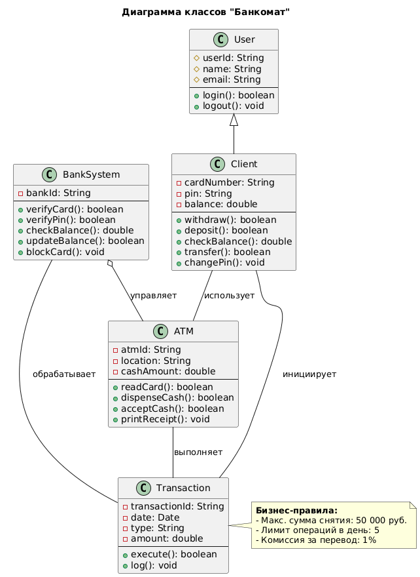
@startuml
title Диаграмма классов "Банкомат"

class User {
# userId: String
# name: String
# email: String
--
+ login(): boolean
+ logout(): void
}

class Client {
- cardNumber: String
- pin: String
- balance: double
--
+ withdraw(): boolean
+ deposit(): boolean
+ checkBalance(): double
+ transfer(): boolean
+ changePin(): void
}

class ATM {
- atmId: String
- location: String
- cashAmount: double
--
+ readCard(): boolean
+ dispenseCash(): boolean
+ acceptCash(): boolean
+ printReceipt(): void
}

class Transaction {
- transactionId: String
- date: Date
- type: String
- amount: double
--
+ execute(): boolean
+ log(): void
}

class BankSystem {
- bankId: String
--
+ verifyCard(): boolean
+ verifyPin(): boolean
+ checkBalance(): double
+ updateBalance(): boolean
+ blockCard(): void
}

' Наследование
User <|-- Client

' Ассоциации
Client -- ATM : использует
ATM -- Transaction : выполняет
BankSystem -- Transaction : обрабатывает
Client -- Transaction : инициирует

' Агрегация
BankSystem o-- ATM : управляет

note right of Transaction
**Бизнес-правила:**
- Макс. сумма снятия: 50 000 руб.
- Лимит операций в день: 5
- Комиссия за перевод: 1%
end note
@enduml

Вариант 2: «Фитнес-центр»
1. Действующие лица (Акторы):
Посетитель — клиент фитнес-центра.
Тренер — сотрудник фитнес-центра, проводящий тренировки.
Администратор — сотрудник, работающий на ресепшн.
Система бронирования — внешняя система управления расписанием.
2. Прецеденты (Варианты использования):
Для Посетителя:
Оплата абонемента — позволяет оплатить посещение.
Бронирование группового занятия — позволяет записаться на тренировку.
Просмотр расписания — позволяет увидеть доступные занятия.
Отмена бронирования — позволяет отменить запись.
Для Тренера:
Проведение тренировки — позволяет провести занятие.
Для Администратора:
Регистрация посетителя — позволяет завести карту клиента.
Управление инвентарем — позволяет учитывать оборудование.
Для Системы бронирования:
Бронирование группового занятия — позволяет обрабатывать запись.
Отмена бронирования — позволяет обрабатывать отмену записи.
Просмотр расписания — позволяет отображать расписание.

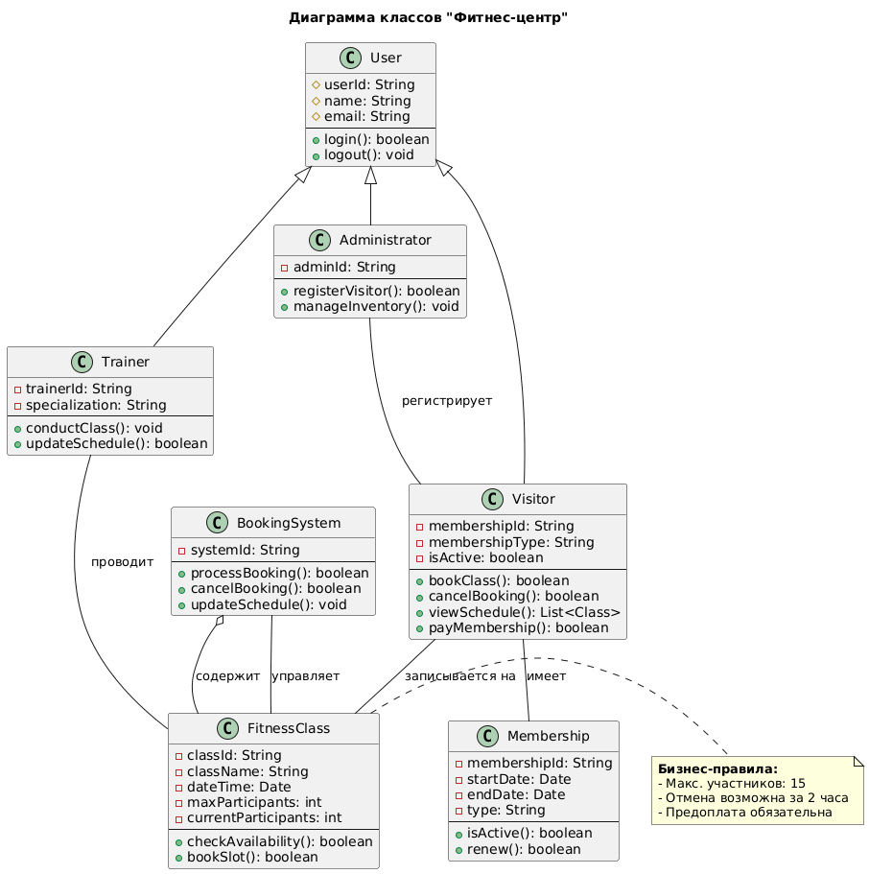
@startuml
title Диаграмма классов "Фитнес-центр"

class User {
# userId: String
# name: String
# email: String
--
+ login(): boolean
+ logout(): void
}

class Visitor {
- membershipId: String
- membershipType: String
- isActive: boolean
--
+ bookClass(): boolean
+ cancelBooking(): boolean
+ viewSchedule(): List<Class>
+ payMembership(): boolean
}

class Trainer {
- trainerId: String
- specialization: String
--
+ conductClass(): void
+ updateSchedule(): boolean
}

class Administrator {
- adminId: String
--
+ registerVisitor(): boolean
+ manageInventory(): void
}

class FitnessClass {
- classId: String
- className: String
- dateTime: Date
- maxParticipants: int
- currentParticipants: int
--
+ checkAvailability(): boolean
+ bookSlot(): boolean
}

class Membership {
- membershipId: String
- startDate: Date
- endDate: Date
- type: String
--
+ isActive(): boolean
+ renew(): boolean
}

class BookingSystem {
- systemId: String
--
+ processBooking(): boolean
+ cancelBooking(): boolean
+ updateSchedule(): void
}

' Наследование
User <|-- Visitor
User <|-- Trainer
User <|-- Administrator

' Ассоциации
Visitor -- FitnessClass : записывается на
Trainer -- FitnessClass : проводит
Visitor -- Membership : имеет
Administrator -- Visitor : регистрирует
BookingSystem -- FitnessClass : управляет

' Агрегация
BookingSystem o-- FitnessClass : содержит

note right of FitnessClass
**Бизнес-правила:**
- Макс. участников: 15
- Отмена возможна за 2 часа
- Предоплата обязательна
end note
@enduml

